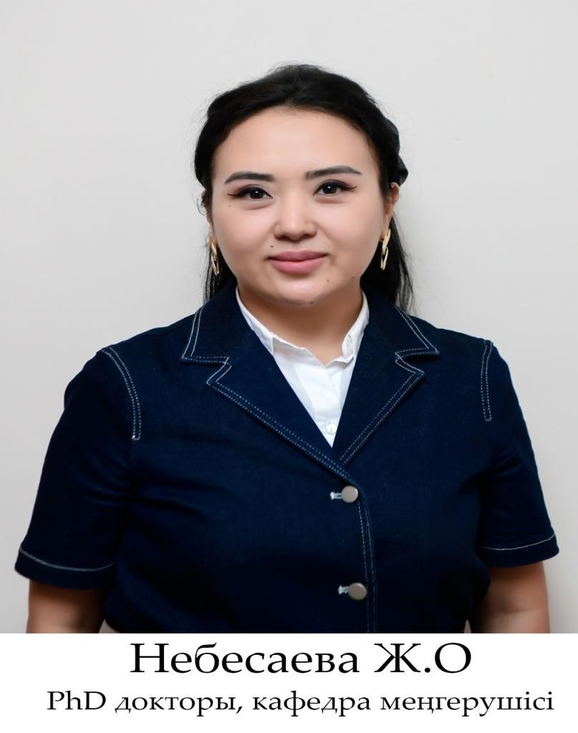

НЕБЕСАЕВА ЖАНАР ОРЫНБЕКОВНА,
Доктор философии (PhD), и.о. ассоциированного профессора, Южно-Казахстанский государственный педагогический университет, факультет искусств и образования, кафедра «Профессиональное обучение и изобразительное искусство»
С 2014 года по настоящее время Небесаева Ж. О. работает на факультете искусств и образования в г. Шымкент, ЮКГПУ.
Небесаева Ж. О. имеет стаж работы в вузе более 10 лет. За время работы внесла большой вклад в подготовку и переподготовку научно-педагогических кадров в области образования.
В учебном процессе использует инновационные методы обучения, такие как проблемные лекции, электронное тестирование, виртуальные работы, видеопрезентации по темам курса.
Небесаева Ж. О. активно занимается научной деятельностью, а также является старшим исполнителем ряда проектов, финансируемых МОН РК:
1.Модернизация национального сознания и культурных ценностей в рамках идеи «Мәңгілік ел» в высшем художественном образовании (2018-2020).
2.Эволюция экодизайна в традиционном и современном Национальном художественном образовании (2020-2023).
Также является руководителем инициативной научно-исследовательской работы:
1.Историко-логические подходы к эффективности формирования творческой личности будущего учителя в процессе художественно-технологической деятельности 2019-2022 гг. 2. Использование артпедагогики при изучении химии у учащихся среднего звена (7-8 классы) 2019-2022 гг.
3. Эстетическое видение казахской музыки в Артпедагогике 2019-2022 гг.
По результатам научных исследований более 100 научных работ опубликовано в журналах, включенных в список научных публикаций, рекомендованных высшей национальной аттестационной комиссией, и зарубежных журналах, входящих в базу Scopus, Thomson Reuters, Web of Science а также в сборниках работ научно-практических конференций и др.
Также 03.11.2020 г. Небесаева Ж. О. являлась членом диссертационного совета по присуждению степени доктора философии (PhD), доктора по профилю по специальностям 6D 010300 - Педагогика и психология, 6D 010700-Изобразительное искусство и черчение (приказ 03-05/370, приложение 1).

